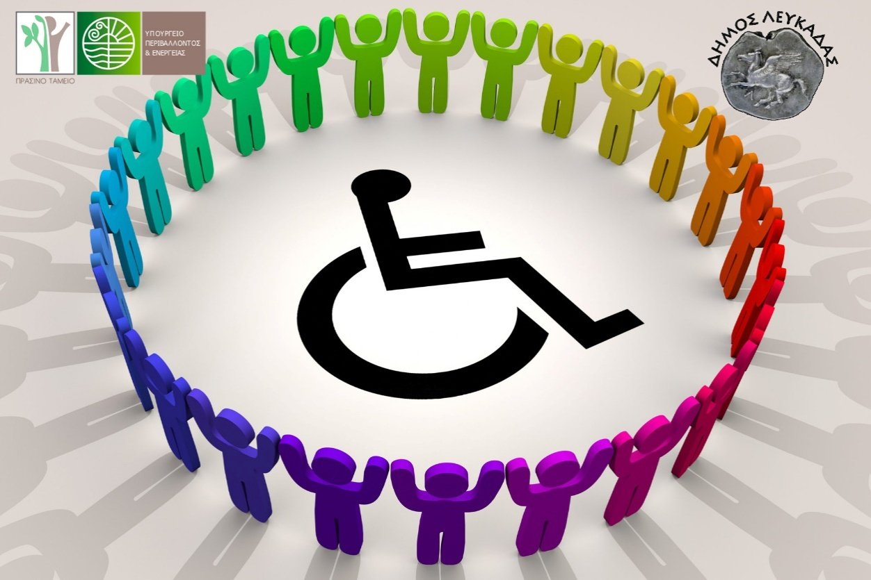
Σ.Α.Π. ΔήμουΛευκάδας
Ο Δήμος Λευκάδαςσυντάσσει Σχέδιο Αστικής Προσβασιμότητας (Σ.Α.Π.) σύμφωνα με το ΦΕΚ 5553/Β/30.11.2021 , προκειμένου οργανωμένα να παρέχει στους δημότες και επισκέπτες του ένα σύνολο διαμορφώσεων, επεμβάσεων και κατασκευών που στοχεύουν στην εξασφάλιση της προσβασιμότητας εντός των διοικητικών του ορίων.
Κατά την διαδικασία σύνταξης του Σ.Α.Π. είναι απαραίτητο να πραγματοποιηθεί ανοιχτή ηλεκτρονική πρόσκληση για τη συμπλήρωση του 2^{ου}Ερωτηματολογίου με στόχο την αξιολόγηση των προτεινόμενων παρεμβάσεωνγια την εξασφάλιση προσβασιμότητας στους υπαίθριους δημόσιους κοινόχρηστους χώρους του δήμου και ως προς τα δημόσια κτίρια ή τα κτίρια που στεγάζουν δημόσιες υπηρεσίες και άλλες χρήσεις, τα οποία απαιτείται να γίνουν προσβάσιμααπό τους φορείς και τους πολίτες,.
Τα αποτελέσματα που θα προκύψουν από το ερωτηματολόγιο θα ληφθούν υπόψη στον τελικό σχεδιασμό του ΣχεδίουΑστικής Προσβασιμότητας στον Δήμο.
Η συμπλήρωση του ερωτηματολογίου διαρκεί λιγότερο από 3 λεπτά.

Δυνατότητα συμμετοχής έως 09/10/2023

Μπορείτε να βρείτε το Ερωτηματολόγιο στην παρακάτω ηλεκτρονική διεύθυνση:
https://questsurveys.questionpro.com/b-fasi-sap-dimou-lefkadas

